课程编号 1800450065
得分 | 教师签名 | 批改日期
深 圳 大 学 实 验 报 告

课程名称： 大学物理实验（二）
实验名称： 阿贝成像原理和空间滤波
学 院： 计算机与软件学院
指导教师： 张旭琳
报告人： 李沣凯 组号： 1
学号 2019151028 实验地点 致原楼209
实验时间： 2020 年 11 月 11 日
提交时间： 2020年11月18日

一、实验目的
（1）了解阿贝成像原理,接受傅里叶光学的空间频率、空间频谱、空间滤波等概念；
（2）学习θ调制与假彩色编码。

二、实验原理
（1）阿贝成像原理
以一光栅为物，简要说明阿贝成像原理。
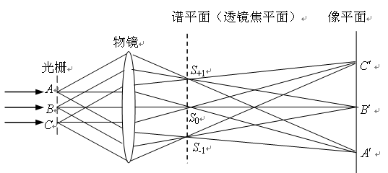

第1步： 入射光经物平面发生夫琅禾费衍射，衍射光束被分解成为不同方向传播的多束平行光（每一束平行光相应于一定的空间频率），其作用是把光场分布转变为空间频率分布，即“分频”
第2步： 衍射波被透镜接收,在透镜的焦平面上形成频率成分不同的衍射斑，所以焦平面称为谱平面。衍射斑可看成次波源，次波源发出的球面波在透镜的像平面发生相干迭加，不同空间频率的光束又复合成像。 即“合成”

（2）空间滤波原理
在谱平面上人为地插上一些滤波器（吸收板或移像板）以提取某些频段的光信息，从而使图像发生相应的变化，这样的图像处理称为空间滤波。
频谱面上的光场分布与物的结构密切相关，原点附近分布着物的低频信息，即傅立叶低频分量，离原点越远，分布着物的高频分量，即傅立叶高频分量

（3）θ调制
将一幅透明画拆分成三部分：房子、草地、天空，将这三部分分别刻在三片不同取向的光栅上，将光栅叠在一起作为物，此物叫调制片，用白光照明调制片，光束发生衍射，衍射光束经透镜后在其焦平面成像形成衍射谱，如在谱平面上放置频谱滤波器，在房子谱方向只让红色光谱通过，在草地谱方向只让绿色通过，在天空谱方向只让蓝色谱通过，在像平面上将看到图像被 “着上”不同颜色
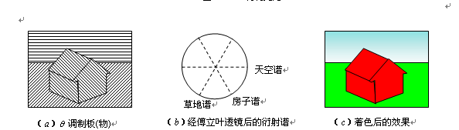

三、实验仪器：
（1）空间滤波
激光器，扩束镜，准直镜，一维光栅，傅里叶透镜，二维调整架，白屏，滑座，光学导轨，可调单缝。
（2）θ调制
带有毛玻璃的白炽灯，准直镜，三维光栅，傅里叶透镜，干板架，θ调制滤波器，白屏，滑座，光学导轨
四、实验内容：
一、光路系统的共轴调节
第一步粗调，使物、屏与透镜中心大致在一条直线上，让光斑、物、镜的几何中心在一条直线上 ，等高；第二步细调，移动透镜，当两次成像的中心重合即达到共轴，若系统有两个以上的透镜，则先加入一个透镜调节共轴，然后再依次加入透镜，使每次所加透镜都与原系统共轴。

二、θ调制光路系统的搭建与调节
1、调节准直镜获平行光，光源，准直镜，白屏：准直后应达到的效果是，大距离移动光屏时光斑的大小不发生改变。
2、成像：物，透镜；
A: 搭建时元件位置：光源与准直镜距离大约f=225mm，调制片与准直镜距离大约100mm左右，调制片与第一傅里叶镜距离大约f=150mm左右。
B: 调节傅里叶镜及白屏间距，在白屏成与原物差不多大小的清晰像。
3、θ调制: 在两傅里叶镜之间插入滤波器，对像进行色彩调节。

五、数据记录：
组号： 1 ；姓名 李沣凯

六、数据处理

七、结果陈述：

八、实验总结与思考题

指导教师批阅意见：

成绩评定：

预习  （20分） | 操作及记录  （40分） | 数据处理与结果陈述30分 | 思考题  10分 | 报告整体  印 象 | 总分

